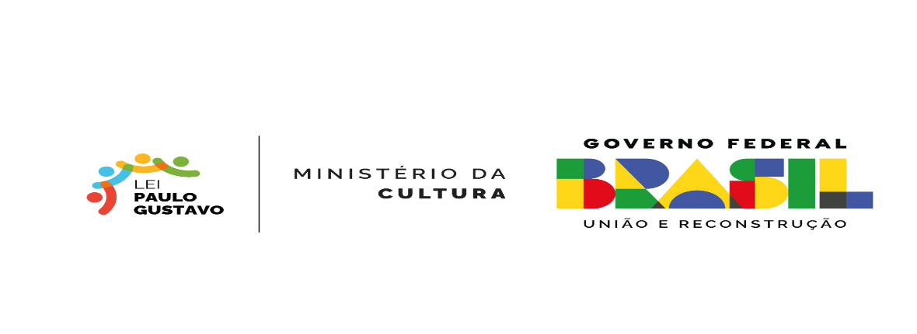

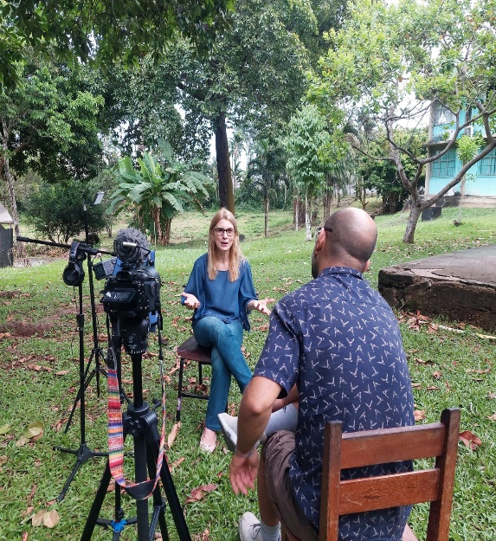Os agentes culturais -Bibliotecário Renato de Sena Mendese a Professora Maria Aparecida Silva Furtadodo Instituto de Saúde e Biotecnologia da Universidade Federal do Amazonas em Coari participam do documentário **Rainha do Solimões –** Cineasta Heraldo Daniel, fotografia Homero Flávio – relato da **História de Coari**

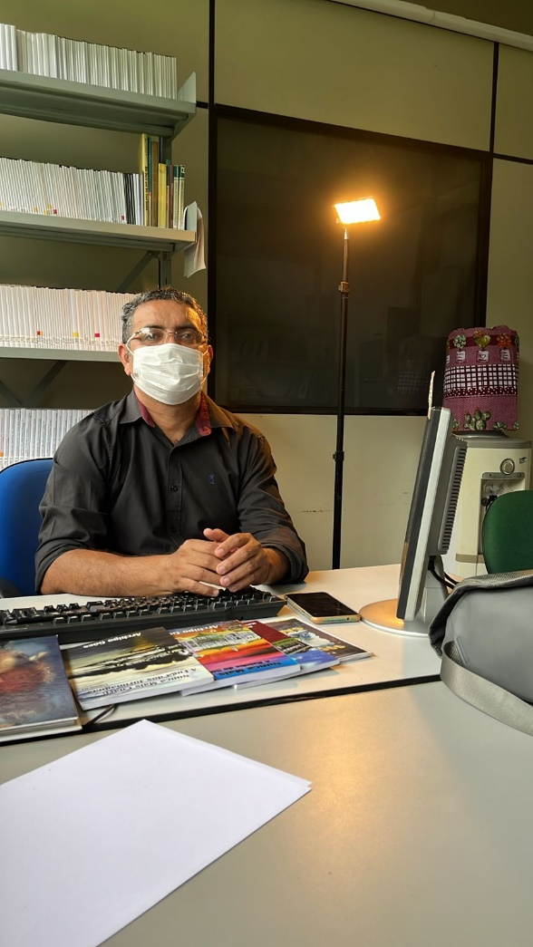

O documentário nasceu de um projeto chamado Oficina filme/escola que teve a Biblioteca do ISB utilizada como local de formação dos participantes das oficinas. onde foi produzido um roteiro, o passo seguinte foi a realização das filmagens e por conseguinte, está sendo trabalhada a edição, trata-se, de um projeto federal da Lei Paulo Gustavo de incentivo à Cultura em parceria com a UFAM e Prefeitura de Coari.